ЭПИЗОД I: ОТ ЯПОНСКОЙ КОНЦЕССИИ ДО ИРАНСКОЙ КАМПАНИИ

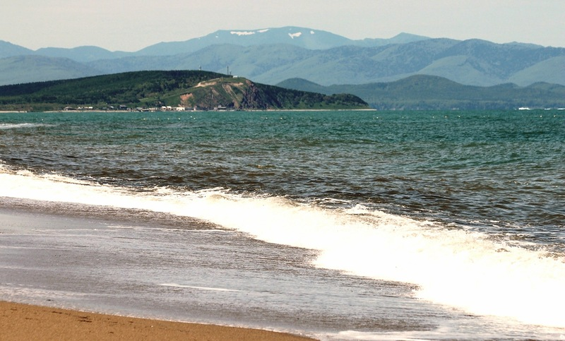
В декабре 1925 года был подписан договор между СССР и Японией о передаче в концессию северной части острова Сахалин (по-японски Карафуто, что на языке айнов, древних жителей острова, означает “земля бога устья”). Согласно договору Союз передавал японцам в эксплуатацию в течение 45 лет нефтяные и угольные месторождения Северного Сахалина. В качестве платы за концессию японцы обязались отчислять Советскому правительству определённую часть валового дохода и арендную плату. Японской стороне было дано право завозить рабочую силу из своей страны. Японские предприниматели создали акционерное общество. Был организован также советский трест "Сахалин нефть", которому концессионеры оказывали существенную помощь в организации производства и налаживании хозяйственно-бытовой сферы. В тоже самое время на юге острова Сахалин сложилась совершенно иная ситуация. Японцы там решали вопросы инфрастауктуры и социальной сферы как на собственной территории, согласно документам Портсмутского договора между Россией и Японией.
На территории Северного Сахалина постепенно развёртывались работы по добыче нефти, каменного угля, лесоразработкам, добыче пушнины в лесах Сахалина, отлову рыбы в акватории, прилегающей к острову. В Союзе было объявлено о наборе молодых специалистов и рабочих разных специальностей для отправки на концесионные работы. В тяжёлое для страны время разрухи, когда во многих регионах царила безработица, условия найма были явно выгодными. Оплачивание труда рабочих японскими товарами, а также советской червонной валютой привлекало много народа с материка. На остров Сахалин потянулись рабочие руки со всего Союза, в том числе были представители с Кавказа. Сборный пункт был организован в Москве и отправка совершалась поездами по Транссибирской магистрали до Владивостока.
Была ранняя весна. Поезд мчался по бескрайней снежной пустыне, мы засыпали и просыпались под монотонный звук колёс. В купе нас было четверо. Познакомившись на сборном пункте, мы сразу нашли общий язык, хотя были родом из разных республик Союза.
Я был коренным тбилисцем, приятель, расположившийся над моей койкой, оказался бакинцем,
а напротив находились два молодых парня, из которых один был армянин из Ростова-на-Дону, а другой татарин из Казани. Мы довольно туманно представляли нашу будущую трудовую деятельность на острове, но все были в предвкушении заработать так называемые "длинные рубли". За окном белая пустыня сменилась бесконечной заснеженной тайгой. Товарищ из Баку, который представился Джамилем, вынул новенькую колоду карт и предложил сразиться. От нечего делать мы целыми днями резались в "подкидного дурака", курили в тамбуре, долго бесудуя, пили горячий чай, то и дело любезно предлагаемый симпатичной проводницей поезда, как выяснилось позже, сибирячкой из Иркутска.
Так незаметно пролетели две недели. Поезд, наконец, прибыл на конечную станцию дальневосточного города Владивосток. Там нас построили в шеренгу, перечли фамилии и затем строем отправили на пристань. Cпустя некоторое время мы были подняты на борт парома, курсирующего между материком и островом Сахалин. Нам объявили, что местом назначения является посёлок Оха.
Как позже мы узнали, первая промышленная нефть была добыта в Охе в 1921 году и вскоре Оха стала центром Восточного района острова. Название городу было дано по реке Оха. Возможно, что это название произошло от эвенкийского слова “оха”. Легенда эвенков повествует, что однажды олени, испугавшиеся охотников, бросились бежать по зелёной мари и один олень угодил в топкое место. Когда с помощью срубленных веток охотники вытащили животное, то увидели, что оленьи ноги и живот вымазаны чёрной маслянистой жидкостью.
Кожа в этих местах полопалась и сочилась кровь. Молодой эвенк, заметивший это, воскликнул: “Оха!”, что по-эвенкийски означает “злой”, “худой”.
Нам предстояло переплыть Татарский пролив, пройти через пролив Лаперуза между северной оконечностью японского острова Хоккайдо и южной частью острова Сахалин, соединяющий Японское и Охотское моря. Как выяснилось, пролив был назван так в честь французского мореплавателя Жана де Лаперуза, открывшего его в XVIII веке. Татарский пролив наименовал тот же мореплаватель Лаперуз, ошибочно полагая, что “Татария” - это страна, простирающаяся до побережья Тихого океана. Ещё со времен монголо-татарских завоеваний этот этноним получил широкое распространение в Восточной и Западной Европе.
Отчаливание парома задерживалось. На берегу свирепствовала эпидемия гриппа и не хватало людей в котельном отсеке парохода. Объявили, кто из вновь прибывших умеет кочегарить. Вызвался мой новый приятель армянин Артём. Оказалось, что он раньше работал кочегаром паровоза на Владикавказской железной дороге. К нему примкнул Джамиль, который также кочегарил на поездах Джульфа-Бакинской железнодорожной линии. Меня и татарина Ильдара взяли в качестве помощников кочегара. Спустившись в трюм парохода, я был поражён увиденным! Никогда раннее мне не доводилось видеть таких больших паровых котлов. Огромная пасть топок то и дело открывалась и туда надо было непрерывно забрасывать каменный уголь и выгребать золу. После проморзглой погоды на пристани, мы, наконец, смогли отогреться, а потом сделалось так жарко, что пришлось скинуть верхнюю одежду. За время путешествия мы с приятелями забросили в топки котлов, вероятно, несколько тонн угля.
Наконец была дана команда уменьшить подачу угля, а затем и вовсе прекратить. Паром приближался к северной части острова Сахалин.
О Сахалине я знал только то, что сюда приезжал Антон Чехов. Он жил в поселении Александровский пост, в западной части острова. Чехов решил совершить поездку на Сахалин для изучения жизни каторжных и ссыльных. В то время не было Транссибирсой магистстрали и поездка Чехова заняла более полугода. Он, разумеется, отдавал отчет в трудностях такого путешествия, но желал привлечь к Сахалину, “месту невыносимых страданий”, общественное внимание. Это был гражданский подвиг писателя! Такие мысли владели мной, когда я взирал на остров с высоты палубы парохода. Но мне суждено было ещё некоторое время поработать на пароходе, пока нас не сменила основная бригада кочегаров. Такие мысли владели мной, когда я взирал на остров с высоты палубы парохода. Но мне суждено было ещё некоторое время поработать на пароходе, пока нас не сменила основная бригада кочегаров. Наконец мы были свободны и с лёгким сердцем оставили паром.
Картина на острове оказалась унылой. Кругом стояли деревянные бараки, сновали люди в тулупах, слышалась отрывистая японская речь. Прибывших направили в один из бараков для оформления трудового соглашения. Нам предложили выбрать профиль трудовой деятельности и здесь пути с моими попутчиками разошлись. Мои приятели решили остаться в Охе на нефтеразработках.
Поскольку я умел метко стелять, чему я научился в рядах РККА, отслужив там три года, то меня прикрепили к охотникам за пушниной и мне пришлось жить неделями на охотничьей базе, так называемой заимке, на которой стоял небольшой сруб из хвойных пород деревьев. Я узнал, что коренные народы Севера с древности жили в подобных зимовьях и кочевали от заимки к заимке, оставляя в каждом зимовье запас еды и средство для разведения огня. Там я научился расставлять капканы, распознавать следы зверей, изучил их повадки.
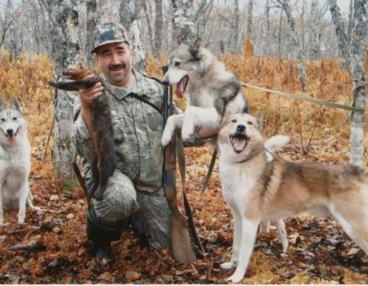
Выходили на охоту ранним утром. Наиболее благоприятной погодой была пороша, когда легко отпечатываются свежие следы, небольшой мороз и неглубокий снег. Лучшим помощником во время охоты на ценных пушных зверей была восточносибирская лайка. Собака была рослой, выносливой, обладала отличным чутьем и вязкостью к зверю и не теряла при этом хозяина. Среди охотников были как местные старожилы, так и японцы, которые за время пребывания на острове научились изъясняться по-русски. Они научили нас пить рыбий жир вместо водки, чтобы согреться, есть сырую рыбу. Из рыбы готовили традиционное японское блюдо под названием “Нарэдзуси” с рисом и японской зеленью “Васаби”. Очищенную океаническую рыбу начиняли солью, складывали в деревянную бочку, придавливали гнётом и держали так до окончания брожения. Таким cпособом приготовленная рыба оставалась пригодной к употреблению в течение нескольких месяцев. Чтобы не заболеть цингой, употребляли в пищу много чеснока, пили отвары из еловой или пихтовой хвои.
Природа Сахалина отличалась большим разнообразием. Леса занимали большую часть его территории. На севере острова произрастала светлохвойная тайга преимущественно из даурской лиственницы, южнее были темнохвойные леса из аянской ели и сахалинской пихты, сибирского кедра с зарослями кустов голубики, крыжовника, клюквы. Летом в лесу собирали ягоды и грибы, заготавливали дрова и хворост на зиму. Пушнину, получаемую в период промысла на соболей, куниц, лисиц, белок, мы сдавали раз в неделю на приёмный пункт. Поставщики выбраковывали мех, лучшие экземпляры увозили в Японию, а оставшиеся шкурки продавались по дешёвой цене на местном рынке. Их с большим рвением покупали приехавшие на работы из Союза. В этом смысле я не составлял исключения!
Японцы тем временем обустраивали остров. Привезли сборные домики, повесили вывески с обозначением магазина, столовой, прачечной, медпункта. Они также задумались об увеселительных заведениях и в один прекрасный день на одном из деревянных домов появилась вывеска с изображением красивых японок. Значение происходящего я понял тогда, когда к острову причалил пароход с гейшами на борту. Лица их были основательно покрыты белым гримом с разлётом тёмных бровей и ярким пятном губ. Все они были одеты в национальную одежду - кимоно с широким поясом и подушкой на спине. По посёлку, преимущественно с мужским населением, пронеслась волна радостной вести. Но этому событию была уготовлена короткая жизнь. Советские представители в посёлке оценили это действие японцев, как подрывающее моральные устои жителей поселка и через некоторое время японок на острове не стало. Несмотря на все старания японцев обустроить быт, создать инфраструктуру на острове, они не были рачительными хозяевами. Японцы понимали всю краткосрочность их нахождения в Северной части острова и стремились в сжатые сроки максимально исчерпать его ресурсы. Тяжело было осознавать это!
На севере Сахалина были частыми ветра, летом здесь господствовали дожди и туманы, а зимний муссон был причиной суровой снежной зимы. Больше года я не смог выдержать такие спартанские условия жизни. Я прервал контракт, переплыл Татарский пролив, но уже в качестве пассажира парома, пересел на поезд дальнего следования и был таков.
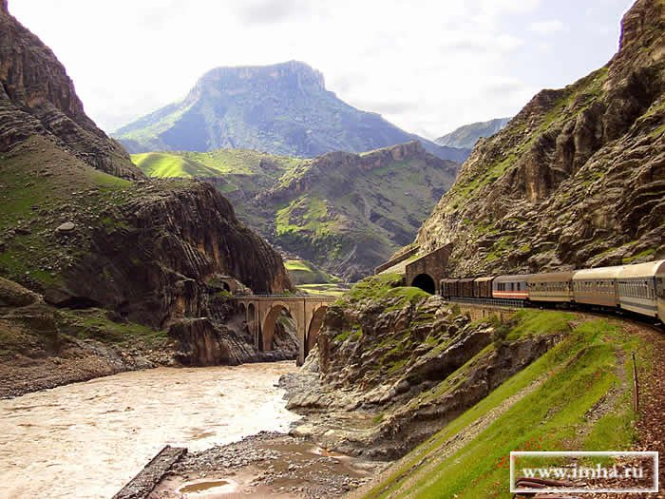
Весть о вторжении фашистской Германии на территорию СССР встретила меня в Тбилиси. В первые же дни войны я был вызван в военкомат и, как прошедший кадровую службу военный, в ранге старшего серержанта, направлен в распоряжение гарнизона Закавказского военного округа.
В августе 1941 года Советское правительство постановило ввести войска на территорию Ирана. Это была совместная англо-советская операция под кодовым названием "Сочувствие". Целью этой операции являлась защита иранских нефтяных месторождений от возможного захвата их войсками Германии, а также поддержка транспортного коридора, по которому союзниками осуществлялись гуманитарные поставки в Союз. В тот пероид влияние Германии в Иране было весьма существенным, поскольку она принимала участие в модернизации иранской экономики и инфраструктуры, реформе шахской армии. Советские войска вошли в Тегеран, расположенный на южном склоне хребта Эльбрус, с северной части города. Меня уполномочили быть связным между советской и английской военными миссиями. Так начались мои приключения военного времени!

ЭПИЗОД II: БОЛЬШОЙ БРОСОК В ЗАПАДНОМ НАПРАВЛЕНИИ

В самом начале войны командующему войсками Закавказского военного округа была дана директива Ставки Верховного Главнокомандования о развёртывании фронта в целях обеспечения охраны границ от диверсий со стороны немцев, работающих под покровительством иранского правительства. Были задействованы две армии, значительные силы авиации и Каспийской флотилии.
На рассвете 25 августа 1945 года маневренные группы советских пограничников первыми пересекли границу и без особых усилий перерезали коммуникационные линии иранцев. Одновременно в тыл был брошен воздушный десант с целью захвата мостов, перевалов и железнодорожных переездов. Я находился в батальоне, который должен была взять под контроль Тебризскую ветвь Трансиранской железной дороги между Нахичеванем и Хоем в провинции Западный Азербайджан. Форсировав Аракс в районе Джульфа, части Красной армии устремились в глубь Ирана по разным направлениям. В результате к исходу первых суток операции, части Закавказского фронта полностью выполнили поставленные задачи, выйдя на линию Табриз - Ардебиль. Применение авиации сводилось к разведывательным полётам, разбрасыванию листовок, корректировке сбившихся с пути наземных частей. Пережив шок внезапного нападения, в рядах иранских военных сил вспыхнули очаги сопротивления, которые тотчас были подавлены передовыми отрядами РККА. В это же самое время англичане взяли под свой контроль Хузестан и продвинулись в порты Персидского залива. 8 сентября 1941 года было подписано соглашение, которое определило расположение союзнических войск на территории Ирана.
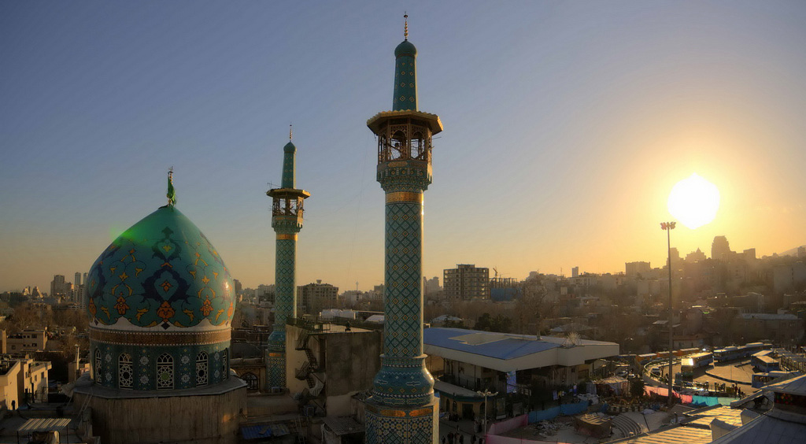
Тегеран выслал из страны граждан Германии и их союзников, обязался не препятствовать транзиту военных грузов из Англии в Союз и строго придерживаться нейтралитета. После входа частей одной из армий Закавказского военного округа в Тегеран, старый шах Ирана отрёкся от престола в пользу своего сына - молодого хана Моххамеда Реза Пехлеви. Всю войну части РККА дислоцировались в Иране и были выведены оттуда только после окончания Второй мировой войны.
До октября 1943 года я всё ещё находился в Тегеране. Город отличался разнообразием
национального и конфессионального состава. Там я познакомился с молодым парнем Геворком, сыном купца Вартаняна и был вхож в их дом. Каково было моё изумление, когда спустя годы я узнал, что этот скромный, худощавый парень оказался советским разведчиком и, под руководством резидента НКГБ в Иране Ивана Авалова, собрал небольшую группу агентов в Тегеране. Оказалось, что его отец также служил в советской разведке. Геворк установил, что немцы в Иране поддерживали контакт с Берлином по радио и записывал их переговоры. При расшифровке стало ясно, что они планировали высадить под Тегераном группу диверсантов для покушения на лидеров “большой тройки” - руководителей антигитлеровской коалиции. Эта амбициозная операция под кодовым названием "Длинный прыжок" с треском провалилась, вследствие чего в Иране была практически уничтожена немецкая диверсионная сеть.
К моменту проходжения Тегеранской конференции (под кодовым названием "Эврика") военная часть, в которой я служил, была переброшена на Западный фронт, где по приказу Ставки Верховного Главнокомандования на юго-западном направлении шло формирование 1-го Украинского фронта на базе переименованного Воронежского фронта.
Часть Украины была уже освобождена от немецких захватчиков. Освобождению Киева предшествовала грандиозная, и одна из крупнейших в мировой истории, битва за Днепр - ряд стратегических операций, в которых приняло участие около 4 млн военных с обеих сторон, а линия фронта растянулась на 1400 км вдоль берегов Днепра. Для успешного ведения военных операций в ряды 1-го и 2-го Украинских фронтов стали мобилизовать жителей освобождённых населённых пунктов. Эти бригады называли “чёрной пехотой”. Было мобилизовано порядка 300 тысяч мужчин, но в большинстве своём они сгодились лишь в качестве "пушечного мяса". Произошло так вследствие того, что этих необученных, как говорится, “не нюхавших пороха” людей, без соответствующей амуниции бросили на форсирование Днепра, где они должны были противостоять не только врагам, но и водной стихии. Таковы жестокие законы войны!
Четыре месяца понадобилось бойцам Красной армии, чтобы освободить от фашистских войск левобережную Украину, однако наиболее сложной задачей оказалось взятие Киева. Советские войска с сентября 1943 года пыталась дважды освободить город, нанося удары с Букринского и Лютежского плацдармов. В конце октября по приказу военного командования произошла тайная перегруппировка войск - танковые армии и артилерийские корпуса 1-го Украинского фронта были втайне от немцев переброшены на Лютежский плацдарм. Враг ничего не заметил, так как вместо настоящих танков воздушным разведчикам оставили фанерные. Руководство фронта получило приказ во что бы то ни стало освободить Киев к очередной годовщине Октябрьской революции. Всё было готово к штурму!
1-го ноября 1943 года началось третье наступление на столицу Украины. Неожиданный для противника удар был нанесён главной группировкой фронта в последующие дни. Буквально за несколько дней войскам удалось продвинуться вперёд на 12 км. Прибывшие на помощь частям Красной армии гвардейские корпуса смогли перерезать Киев-Житомирское шоссе на западной границе города и тем самым закрыть один из путей отступления для немецкой армии. Совместными усилиями нескольких армий и танковых дивизий 1-го Украинского фронта утром 6-го ноября Киев был освобождён от фашистов! Однако уже 11-го ноября немецкая армия получила подмогу и тогда начались серьезные столкновения. Немцы проводили сильные контратаки, однако это не могло координально повлиять на ситуацию.
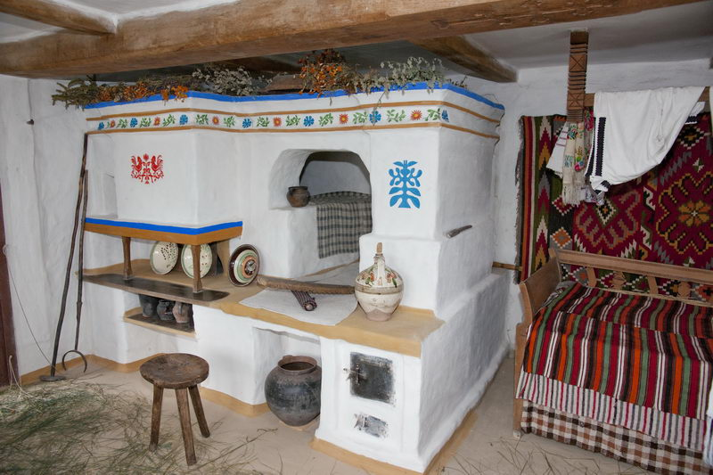
Регулярно небольшие отряды армейских частей 1-го Украинского фронта “прочёсывали” близлежащие от Киева населённые пункты, где ещё удерживался неприятель. Утро выдалось холодное, но солнечное. Отряд, командиром которого я являлся, подошёл со стороны поля к деревне, расположенной на Житомирском направлении. Кругом стояли скирды соломы. Солдаты втыкали штыки в скирды, проверяя не укрывается ли там враг. Вдруг двери одного из сараев, находящегося на краю деревни, широко распахнулись и оттуда вывалилось десятка три немцев. Завязался неравный бой, поскольку мы были в меньшинстве. Видя необходимость в подкреплении, я выстрелил сигнальной ракетой и в этот момент почувствовал, что-то влажное и тёплое в области ноги. Я прислонился к одной из скирд, стоящей рядом, и сполз по ней на землю. Верхушка скирды обрушилась, накрыв меня с головой. Я потерял сознание...
Очнулся в хате. Первое, что бросилось в глаза - это образа в углу светлицы, обрамлённые белоснежной занавесью, расшитой затейливым узором. Надо мной хлопотало всё небольшое семейство. - "Солдатик живий", - радовалась женщина и велела дочери принести крынку молока и ломоть свежеиспеченного хлеба. Полина, так звали девушку, говорила только по-украински, но мы прекрасно понимали друг друга. Она была пригожа лицом, белолица, черноока, пылала здоровьем, как говорится, впрямь "кровь с молоком". Полина лечила меня народними средствами. Каждый день девушка делала мне перевязку ноги да с такой сноровкой выполняла все необходимые процедуры, будто была медсестрой санитарной части. Ну и выходила она меня... Прошёл месяц. На следующий день я должен был покинуть деревню, которая уже полностью была очищена от фашистов. Мне предстояло явиться в Киеве в штаб нашей военной части, чтобы получить новое назначение. Провожали меня до просёлочной дороги мать и красавица Полина. Я обнаял женщин в знак благодарности. Полина прижалась ко мне щекой и всунула в ладонь маленький деревянный образок. - "Нехай охороняє тебе святий Миколай", - сказала она. Я вскочил в остановившуюся попутку, помахал рукой на прощанье и машина помчалась вперёд. Дорога уходила за горизонт. Свинцовое декабрьское небо нависло низко над землёй, неугомонные вороны маячили впереди машины, то с шумом взлетая с ветвей оголённых деревьев, то притихая на них.
В Киеве я искал ребят из моего отряда, но безрезультатно. Среди них были также мои соотечественники. Много солдат полегло тогда во время Житомирско-Бердичевской операции. В результате достаточно быстрого продвижения на Житомир советским войскам сложно было наладить оборону. Немцам удалось окружить часть армии на подходах к городу и Житомир пал. При этом пришлось уничтожить в городе склады боеприпасов, продовольствия и фуража, захваченые советскими войсками раннее. Образовался глубокий выступ, который обороняла крупная группировка неприятеля. Однако вскоре войска фронта нанесли контрудар тремя стрелковыми корпусами по северному флангу ударной группировки противника. 30-го ноября после упорных боев фронт стабилизировался на рубеже Черняхов – Радомышль. Город переходил из рук в руки и, наконец, 26 декабря советские войска окончательно заняли его. Оказывается, земли Радомышля издревле имели стратегическое значение, поскольку находились на древнем торговом пути “Via Regia”, что означает “Путь королей”, соединявшем Киев и Западную Европу. Во времена Киевской Руси город назывался Мыкгород. За владение им и прилегающими землями между русскими князьями происходили бесконечные междуусобицы. Город подвергся опустошительному нашествию татаро-монгольских племён. Впоследствии эти земли вошли в состав Великого княжества Литовского, а затем перешли под опеку Киево-Печёрской лавры. Понеся большие потери, военная часть была переформирована и вечером я уже сидел в поезде, который был готов к отправке на линию фронта. Стемнело. Поезд медленно продвигался по Юго-Западной железной дороге к месту назначения. Вдруг откуда ни возьмись послышался гул моторов. Я прислушался и только успел осознать, что это за гул, как началась бомбёжка. Да, это были немецкие миссершмитты, прорвавшие линию обороны. Солдаты в спешке стали покидать вагоны, разбрелись по полю кто-куда. Некоторые из них, прихватив лопаты, старались вырыть траншею, чтобы окопаться, но, не успев, так и застывали в характерной позе. То там, то здесь были слышны взрывы и комья чёрной земли взметались в воздух. Я остался в вагоне один, бездумно залез под нижнюю полку, держась за пазуху шинели, в которой находился образок святого Николая, как за последнюю надежду. Губы шептали строки молитвы, выведенные рукой Полины на задней стороне образка:
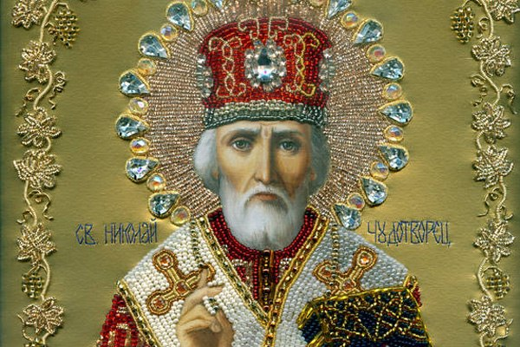
"О, господи Владико світло, помилуй,
І Пресвята мати Богородиця заступись,
І збережи Микола многомілослівий."
Гул моторов затих также неожиданно, как и возник. Я вышел из вагона и осмотрелся. Почти весь состав был превращён в щепки. Кругом дымились остатки вагонов. Поле было усеяно погибшими и ранеными. К месту происшествия приехали из штаба командующего фронтом, пришло подкрепление. Начался переполох: раненых отвозили в городской госпиталь, погибших хоронили в наспех вырытой братской могиле. Взошедшая луна была в помощь нам...
Вскоре на это направление были переброшены ударные силы и началось наступление по всей линии фронта, вытеснившее неприятеля к самым предгорьям Карпат. На сборном пункте я познакомился с майором Бабенко, который предложил мне продолжить службу в его части, в связи с организацией антифашистской немецкой школы при политуправлении 1-го Украинского фронта. С этим бравым офицером мне суждено было провести весь остаток войны до полной и окончательной победы. А подаренный украинской девушкой образок с изображением чудотворца Николая я пронёс через всю войну и оберегал его как зеницу ока. Я уверовал, что именно он сохранил тогда мне жизнь.

ЭПИЗОД III: ДОРОГИ ВОЙНЫ НЕИСПОВЕДИМЫ

Конец июля 1944 года был ознаменован броском войск правого крыла 1-го Украинского фронта к Висле, форсированием ее и захватом плацдарма юго-западнее Сандомира. Фашисты считали Вислу последним рубежом отступления и потому приняли все меры к ликвидации Сандомирского плацдарма. Для выполнения этой задачи немцы сосредоточили западнее Сташува пять танковых дивизий. Они сняли их с участка обороны войск, которые были задействованы против 2-го украинского фронта.
В течение августа предпринималось несколько попыток сбросить советские войска с плацдарма. Однако части фронта буквально зубами вцепились в эти километры западного берега Вислы. Штаб фронта требовал оперативно выявлять силы и средства, которые враг вводил в бой на плацдарме. Огромна была роль радиоразведки и точность ее данных. Радиоразведчики вовремя обнаруживали все перемещения и врагу не удалось достичь желаемой внезапности. Почти неделю шли упорные бои, но гитлеровцы так и не добились успеха - дивизии были остановлены, а потом отброшены от плацдарма. Благодаря умелым и самоотверженным действиям частей 1-го Украинского фронта, Сандомирский плацдарм был значительно расширен как по фронту, так и в глубину.
В ходе Львовско-Сандомирской операции были освобождены города: Перемышь, Ярослав, Львов. Красная армия в тесном взаимодействии с польской Армией Крайовой 27 июля овладела Львовом. На ратуше и домах были установлены бело-красные польские флаги. Однако вскоре советским руководством было заявлено, что Львов - это советский город и Армии Крайова было выдвинуто требование о сложении всех полномочий. Войскам, участвовавшим в боях за освобождение этих городов приказом cтавки ВГК от 28 июля 1944 года была объявлена благодарность и в Москве дан салют двадцатью артиллерийскими залпами.

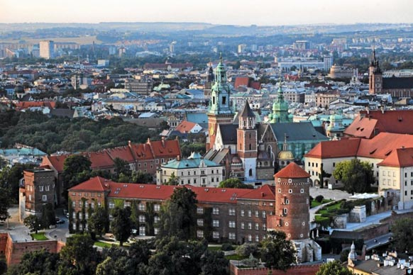
Удержание Сандомирского плацдарма имело большое стратегическое значение, поскольку с него началась известная Висло-Одерская наступательная операция, в результате которой был освобождён старинный польский город Краков и значительная часть Польши. В последствии выяснилось, что немцы планировали взорвать плотину на реке Дунаец, и тогда на этот город обрушился бы огромный поток воды, сметая все на своем пути. В результате боевых действий было разгромлено и уничтожено 70 гитлеровских дивизий, захвачено порядка 150 тысяч пленных, много танков, минометов и штурмовых орудий.
Городок Тарнобжег, в который вошла одна из частей 1-го Украинского фронта, находился восточнее линии фронта. Прибывающих пленных размещали в здании школы, чудом уцелевшей во время недавних боевых действий. Это были уже не просто пленные, а курсанты недавно сформированной антифашистской школы, в которой подготавливались кадры в органы самоуправления будущей демократической Германии. Руководство антифашистской школы разместилось в Дзыковском замке - родовом поместье графского рода Тарновских, в котором на тот момент находилась только старая графиня. Гранд-дама оказалась весьма общительной.
Графиня сообщила, что после поражения в 1939 году за пределы страны выехало большинство польских военнослужащих, политических деятелей и именитых особ. Изначально они направились во Францию, где было сформировано Польское правительство в изгнании, а после поражения Франции в 1940 году им пришлось переехать в Великобританию. Графиня любила заваривать крепкий кофе в турке, гадать на картах и кофейной гуще. Однажды она нагадала, что меня ожидает необыкновенное везение в жизни, когда я облачусь в тёмно серый костюм в гранатовую полоску. Графиня показала нам родовое имение, подробно рассказывая на хорошем русском языке о всех прежних обитателях замка, показывая альбомы с их фотографиями. Она ознакомила нас также с историей замка и городка.
Оказалось, что история Тарнобжега уже с XIV столетия была тесно связана с дворянской семьей Тарновских. По инициативе этой семьи король Сигизмунд III издал и утвердил устав города, разрешил строительство Дзыковского замка, Доминиканского монастыря и церкви, которая стала известной благодаря иконе Божьей Матери. Тарнобжег за время своего существования всегда играл важную роль в истории государственного образования Польши. Именно здесь была провозглашена Дзыковская конфедерация. С конца 18-го века Тарнобжег находился в составе Австрии и только в 1919 году, после воссоздания Тарнобжегской республики, город вновь вошел в состав польского государства.
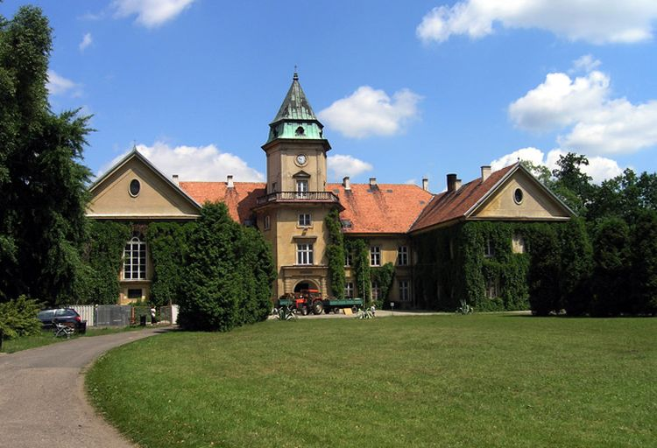
В антифашистской школе Тарнобжега царил строгий распорядок: подъём - физподготовка - завтрак - политзанятия - трудовой фронт - обед - политзанятия - ужин – отбой и так изо дня в день... Большая часть времени уделялась политзанятиям. Изучали по полной программе диалектический и исторический материализм, научный коммунизм, труды Маркса-Энгельса-Ленина. Для этого из Союза в антифашистскую школу были привлечены специалисты в области политологии.
Молодые немецкие ребята - Ганс, Фриц и Вернер числились курсанами антифашистской школы после того, как сдались в плен во время Львовско-Сандомирской операции. Неожиданный поворот в их нелёгких судьбах, а также ежедневный физический труд, которому они предавались с особым усердием, и который был для них своеобразной отдушиной, сблизил их, сделав друзьями. Оказалось, что Фриц неплохо знал сапожное дело, а Ганс - плотничное. У Вернера приметили качества лидера и он был назначен старостой среди курсантов школы. Под его руководством курсанты обустраивали быт школы: битым кирпичом посыпали дорожки, проложенные до столовой, мастерской, соорудили спортивную площадку. Строили с немецкой аккуратностью, так чтобы всё выглядело надлежащим образом. Только с трудом давалась друзьям эта новая для них наука и они не проявляли к ней особого рвения. Поздними вечерами в тесном кругу шутили по этому поводу, им казалось, что они далеки от всевидящего ока и всеслышащих ушей... Однажды, зайдя в туалет, который построили пленные, Фриц тут же выскочил, чертыхаясь по-своему. Подбежали друзья и подтвердили своё возмущение словами: ”Russe schwein".
Этот инциндент не остался незамеченным. В кабинет майора Бабенко был вызван капитан Праулин и я, исполнявший обязанности главного снабженца школы. Мне было приказано подготовить машину к отъезду. Провинившейся тройке объявили, что необходимо съездить в ближайшую деревню за пополнением провианта. Отъехали на сравнительно большое расстояние от городка, осталось позади пшеничное поле, дорога пошла вдоль леса. Вдалеке были слышны орудийные залпы. Машина остановилась у лесной опушки. Капитан Праулин скомандовал выйти всем из машины. Друзья переглянулись, видимо почувствовав что-то неладное. Они вышли, неловко топчась на месте. -"Wo ist Dorf?" - прервал молчание Вернер.
Праулин, не ответив, начал отходить назад, я последовал за ним. В этот момент Фриц кинулся в сторону леса. Праулин резко развернулся и выстрелил в бегущего, тот упал в траву. Пуля, по всей видимости, попала ему в живот и он корчился от нестерпимой боли.
"Это за брата Андрея", - выпалил Праулин, выстрелив вторично и на сей раз удачно. Он был явно не в себе - глаза гневно сверкали, рука тряслась. Одно дело стрелять по огневым позициям противника во время боя, или когда вооружённый до зубов противник идёт в атаку, а другое дело расстрелять в упор невооружённого, хотя бы и идеологического врага. Это было недостойно бывалого, храброго вояки! Он пошёл к машине, его мутило. Завершить операцию было поручено мне. Молодые люди стояли, ошеломлённые случившимся. Такая же участь ожидала и их... Вернер медленно поднял руку и приложил указательный палец к виску, давая понять мне, куда целиться. Я скомандовал: "Schnell vorwarts!"
Мы вошли в лес, пробираясь среди густого кустарника. Ганс вдруг покачнулся, зацепившись ногой за корягу и упал. Вернер кинулся к другу, чтобы помочь ему подняться. В этот момент я выстрелил два раза в воздух, повернулся и зашагал быстрым шагом прочь. Я уселся за руль машины. Капитан Праулин, сидевший рядом, спросил: "Всё в порядке?"
"Так точно!"- отпарировал я. Канонада усилилась. - "Чтобы случайно не наскочить на немцев поедем объездным путём", - добавил он. Я, вздохнув, спешно вырулил на дорогу...
Прошло несколько лет после окончания войны. Друзья, оставшиеся служить в Германии, пригласили меня к себе в гости в городок Цвиккау, который расположен в земле Саксония,
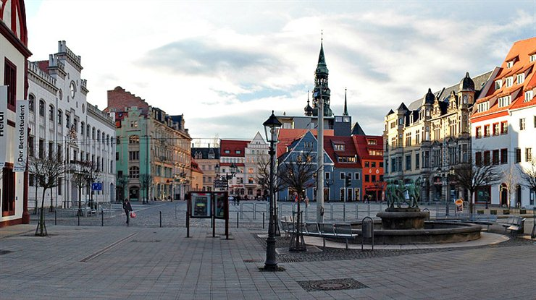
на старом торговом пути из Лейпцига в Прагу. Меня встретили на вокзале в Лейпциге. Весна в тот год была по-особому приветливой. Мы мчались по широкому шоссе в Цвиккау. По обе стороны дороги мелькали стройные ряды тополей. В весёлом хороводе кружился тополиный пух. Вдоль шоссе выделялись кусты, усыпанные ярко-желтыми цветами форзиции. Стояло ясное, сверкающее утро. В воздухе витал медовый аромат распустившихся почек тополей и цветущих кленов. Вспомнились стихи детства:
"Весь мир насыщен зеленью и светом!
Природа празднует свой ежегодный бал.
Цветут сады и, солнышком прогретый,
Обласкан кустик, как бы ни был мал.
Хор птичьих голосов рассвет встречает.
С восторгом славит радость бытия,
И только человеку не хватает
То летом снега, то зимой дождя."
Мы с друзьями посетили мемориал в районе Планитц, где возложили венки в память погибших советских солдат, военнопленных, узников концентрационных лагерей, работавших на военных заводах, расположенных вокруг Цвиккау. В честь моего приезда накрыли праздничный стол в лучшем ресторане городка. Каково было моё изумление, когда среди приглашённых гостей я встретился лицом к лицу с Вернером, с тем бывшим курсантом антифашистской школы, которому я сохранил жизнь в том злополучном лесу. Впоследствии я никогда не задумывался о содеянном, но теперь я понял, что это была внутренняя установка действовать согласно совести и я этому подчинился. Вернер выглядел солидно, симпатичный, в модном костюме, при галстуке. Наши глаза встретились, вероятно, он узнал меня, но мы не подали виду, что были знакомы когда-то. Выяснилось, что он на руководящей работе в городской мерии. Это была его родная земля, его родной город и он являлся теперь строителем новой жизни, приложив талант лидера на благо своего народа. Я был искренне рад за него!
ЭПИЗОД IV: ДВЕ ВСТРЕЧИ В ДРЕЗДЕНСКОЙ ГАЛЕРЕЕ

Части 1-го Украинского фронта неудержимо продвигались вперёд. В штабе командующего фронтом обсуждались мельчайшие детали предстоящего наступления на Дрезден. Удар должен был быть нанесён танковыми корпусами армий фронта и силами армии Войска Польского, входящего в состав 1-го Украинского фронта. Наступление началось на рассвете 7-го мая. Одна из гвардейских танковых дивизий, наступая на Дрезден с севера, вышла на Эльбу. Завязался бой за город. Части нескольких армий фронта нанесли удар в юго-восточном направлении. Взятие Дрездена произошло за день до окончания войны 8-го мая 1945 года.
Приблизительно за два месяца до этого город был разрушен союзниками во время одной из самых страшных бомбёжек за всю Вторую Мировую войну, хотя Дрезден не был важной стратегической целью, здесь не было военных заводов, крупных воинских подразделений. Единственное значительное военное сооружение аэродром, расположенный севернее города, не подвергался бомбёжкам. Вокзал, имевший стратегическое значение, не был с самого начала маркирован в качестве цели. Главному удару подвегся именно центр города. Экипажам бомбардировщиков было дано указание сбрасывать бомбы на всемирно известный город-музей с чудесными дворцами и знаменитой Дрезденской галереей, в стенах которой находились сокровища гораздо более ценные, чем всё вооружение фашисткой Германии.

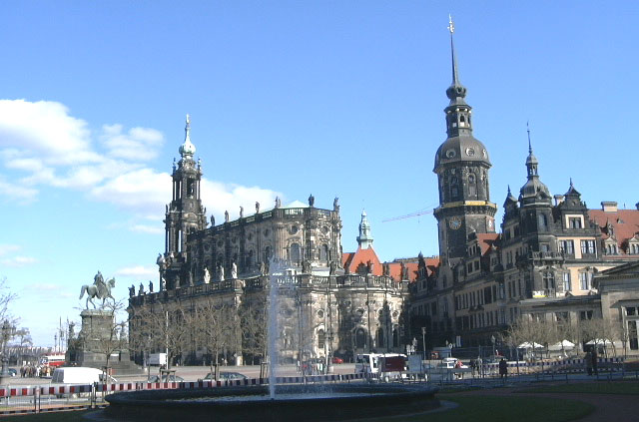
И этот город в одну ночь был превращён в груду развалин. По свидетельствам очевидцев это был настоящий ад! Восемьсот английских и американских бомбардировщиков пронеслись тогда над ночным Дрезденом. Cначала были вскрыты фугасами деревянные конструкции средневековых домов, а затем их забросали бомбами-зажигалками, вызывая одновременно десятки тысяч пожаров. В то время Дрезден был переполнен беженцами, спасавшимися от боевых действий Восточного фронта, среди которых было много женщин и детей. Число жертв составило до 30 тысяч человек, большинство из которых погибло в результате возникшего огненного смерча. Одним из немногих выживших в этой бомбардировке был американский писатель Курт Воннегут, впоследствии написавший роман “Бойня номер пять, или крестовый поход детей”.
Едва стало светать, как спокойствие раннего утра было внезапно нарушено оглушительным артобстрелом, затем в ход пошли танки. Горизонт зарделся! То были не пробивающиеся сквозь мрак первые лучи света, то было кровавое зарево от рвущихся снарядов, сотрясающих землю-мать. К полудню первые пехотные подразделения вошли в город. В Дрезнене не осталось почти ни одного целого здания. Это был город-призрак с зияющими черными дырами оконных проёмов. Город словно вымер. Мы с полковником Бабенко ехали в открытой машине. Неожиданно наше внимание привлёк одиночный выстрел. Я обернулся на звук и увидел советского офицера и фигуру солдата, которая пошатнулась и медленно сползла на мостовую. Рядом стояла девушка, дрожа вся от страха. Я подъехал к группе. Бабенко вышел из машины. В краткой беседе с офицером выяснилось, что солдат пытался отобрать у немецкой девушки наручные часы. Офицер нервно отпарировал полковнику: "Никому не дозволено ронять честь советского война!" Бабенко кивнул головой в знак согласия, усадил немку на заднее сиденье и машина тронулась. Девушка попросила отвезти её в Дрезденскую художественную галерею. Мы доехали до одного полуразрушенного здания, где был развёрнут военный штаб. Полковник спешился и поручил мне доставить девушку до места назначения. По дороге мы разговорились. Я представился и девушка сделала тоже самое, назвавшись Хельгой. Оказалось, что она была работником художественного фонда Дрезденской галереи. Хельга никак не могла, по примеру выживших после бомбёжки горожан, покинуть город. Перед девушкой стояла задача охранять оставшиеся в дворцовом комплексе экспонаты музея и она со всей ответственностью выполняла свою миссию.
Хелга указывала мне дорогу к музею: "Fahren Sie geradeaus, dann rechts abbiegen!"
Вскоре мы очутились у главного входа в Дрезденскую галерею. Дворцовый ансамбль ХVIII века "Цвингер" и замыкающая его Картинная галерея предстали перед нами в плачевном состоянии. Вместо дворца были развалины, картинная галерея чудом уцелела. Хельга быстрыми шагами стала взбегать по ступеням, ведушим в музей. Я последовал за ней. Слишком сильным было искушение увидеть воочию экспонаты одного из богатейших музеев мира. Мы вошли в огромный зал. Тишина и разруха царили вокруг. Но где были сокровища музея, куда девалась “Сикстинская мадонна” Рафаэля? Хельга молча провела меня в подвальное помещение здания. Туда были спущены картины, которые нацисты не успели вывезти при отступлении. Незадолго до атаки на город эсэсовцы срочно и тайно вывезли главные сокровища в неизвестном направлении. Я стал спрашивать Хельгу о подробностях операции, но девушка ответила, что больше ни о чём не знает. Со стен подвального помещения на нас глядели портреты знаменитых полководцев, выдающихся деятелей прошлых столетий. Вдруг моё внимание привлекла небольшого размера картина, которую, как мне показалось, я видел где-то раньше - это был портрет Байрона. Вдруг я вспомнил, где именно я видел копию этого портрета.
Действие происходило в здании английского посольства в Тегеране, куда мне было велено отнести важное письмо от cоветского военного ведомства в Иране. Там я был любезно принят одним английским офицером и, в ожидании письменного ответа, рассматривал картины, висевшие в вестибюле посольства. Я остановился у портрета любимого мною английского поэта Байрона и начал цитировать вслух отрывок из поэмы "Паломничество Чайльд Гарольда", чем приятно удивил англичанина:
“Then stirs the feeling infinite, so felt
In solitude, where we are LEAST alone“...
Мне захотелось вновь произнести вслух известный отрывок из этой поэмы в присутствии моей новой знакомой. Я встал в позу оратора и начал декламировать:
“И, влившись в бесконечность бытия,
Не одинок паломник одинокий,
Очищенный от собственного "я".
Здесь каждый звук, и близкий и далекий,
Таит всемирной музыки истоки,
Дух красоты, что в бег миров ввела
И твердь земли, и неба свод высокий,
И пояс Афродиты создала,
Которым даже Смерть побеждена была."
Хельге понравилась моя импровизация. Девушка рассказала мне об истории Дрездена и я с большим интересом внимал ей. Оказалось, что Дрезден вначале был столицей маркграфства Мейсен вплоть до его объединения с курфюршеством Саксонии в 1422 году. Наибольшего расцвета Саксония достигла в начале XVIII века при курфюсте Августе Сильном. Первая в Европе фарфоровая мануфактура была основана в Мейсене в 1710 году. В то время началась новая организация музея и расширение его художественных коллекций. Август Сильный фактически явился основателем знаменитого музея. Дрезден стали называть “Флоренцией-на-Эльбе”. Здание Дрезденской галереи было построено значительно позднее в 1855 году.
Затем мы, уставшие от пережитого за день, опустились на стоявшее в углу полутёмного помещения кресло. Миловидная головка молодой немки коснулась моего плеча в погонах. Тёплое чувство разлилось по всему телу. Ощущение запредельности сиюминутного состояния вдруг возникло во мне на этом островке умиротворенности и вечности. В голове звучала знакомая мелодия фуги Баха. Это было минутное расслабление... Мне надо было возвращаться в часть. Я сказал Хельге, что непременно навещу её в этой обители ещё разок.
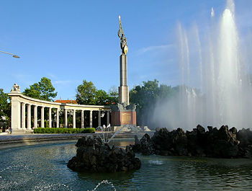
Однако обстоятельства военного времени сложились иным образом. На следующий день 9-го мая 00:43 по московскому времени в берлинском предместье Карлсхорст, в здании бывшей столовой военно-инженерного училища был подписан Акт о безоговорочной капитуляции Германии. Полковник Бабенко и я, в качестве его адъютанта, покинули город-призрак в направлении Берлина.
10-го июня 1945 года, в соответствии с директивой Ставки Верховного Главнокомандования, из армий Первого Украинского фронта была сформирована Центральная группа войск, которая должна была располагаться в Австрии, Венгрии и Чехословакии. После окончания войны Австрия была отделена от Германии, ей были возвращены все ранее входившие в её состав территории. Однако, в соответствии с Соглашением о системе контроля над Австрией, страна была поделена на зоны, в которых размещались оккупационные войска четырёх союзных держав - СССР, США, Великобритании и Франции.
Прошло не так много времени после окончания войны. В тот период я находился в Австрии. По армейским делам мне пришлось ненадолго оказаться в Дрездене. Город вновь отстраивался. Улицы представляли собой строительные площадки. Всюду сновали рабочие, слышалась неторопливая немецкая речь. Я сдержал своё обещание, данное Хельге в Дрезденской галерее в то тяжёлое военное время, и направил машину в Цвингер, к месту где находилась Дрезденская галерея. Я взбежал по ступеням, вошёл в зал, отыскал знакомый мне портрет Байрона и остановился перед ним, как вкопанный, в ожидании чуда. Вдруг я почувствовал прерывистое дыхание в затылок, резко повернулся и увидел мою знакомую Хельгу. Она молча глядела на меня и улыбалась. Я улыбнулся ей в ответ. Так мы стояли, время от времени касаясь друг друга пальцами, словно пытаясь убедиться в реальности происходящего. Наконец я спросил её о жизни в послевоенное время, затем поинтересовался насчёт сохранности коллекции музея. Хельга ответила, что не все экспонаты удалось уберечь.
После вступления в Дрезден частей 1-го Украинского фронта, советские военные занимались поисками того, что осталось от собрания саксонских правителей. Удалось найти не всё, некоторые шедевры оказались утраченными навсегда. Хельга рассказала, что cпустясь в подвал полуразрушенной, обгоревшей Академии художеств, солдаты наткнулись на туннель. При его детальном обследовании они обнаружили спрятанные там статуи. Там же был найден один документ, который помог в дальнейших поисках. Это была так называемая “немая карта” - зашифрованный план расположения спрятанных картин Дрезденской галереи. А еще через несколько дней в окрестностях города, в одной из штолен заброшенной каменоломни был найден товарный вагон, войдя в который спасатели увидели шедевры Дрезденской галлереи - знаменитый "Автопортрет с Саскией" Рембрандта, картины Джорджоне, Рубенса. Там же находился ящик с секретными замками. Было решено, не вскрывая, доставить его в штаб батальона. После вскрытия ящика перед взорами присутствующих предстала одна из величайших картин, когда-либо созданных человеком - "Сикстинская мадонна" Рафаэля. Она была в числе тех произведений искусства Дрезденской галереи, которые были вывезены в Союз для реставрации и, как было обещано, впоследствии возвращены в Германию.
Потом мы гуляли по Дрездену, наслаждаясь мирным течением времени, сидели в кафе под открытым небом и всё что-то рассказывали друг другу. А потом была ночь, полная всепоглощающей страсти, нежности и любви... Через неделю я вновь был в воинской части, расположенной под Веной. Я встретился с полковником Бабенко и задал ему животрепещущий вопрос: "Могу ли я жениться на иностранке?"
Последовал краткий ответ:
"Победа далась нам дорогой ценой! Нас ждут советские женщины!"
Больше мне не довелось бывать в Дрездене. Контроль над Австрией продолжался вплоть до 1955 года. К этому времени я демобилизовался и вернулся на родину.

სარჩევი
Сontents
Оглавление

ეპიზოდი I: იაპონური კონცესიიდან ირანულ კამპანიამდე ........................
EPISODE I: FROM JAPANESE CONCESSION UP TO IRANIAN CAMPAIGN
ЭПИЗОД I: ОТ ЯПОНСКОЙ КОНЦЕССИИ ДО ИРАНСКОЙ КАМПАНИИ

ეპიზოდი II: დიდი ნახტომი დასავლეთის მიმართულებით .........................
EPISODE II: LARGE THROW IN A WESTERN DIRECTION
ЭПИЗОД II: БОЛЬШОЙ БРОСОК В ЗАПАДНОМ НАПРАВЛЕНИИ

ეპიზოდი III: საომარი გზები იდუმალებით არის მოცული ............................
EPISODE III: THE ROADS OF WAR ARE INSCRUTABLE
ЭПИЗОД III: ДОРОГИ ВОЙНЫ НЕИСПОВЕДИМЫ

ეპიზოდი IV: ორი შეხვედრა დრეზდენის გალერეაში ..................................
EPISOPE IV: THE TWO MEETINGS IN THE DRESTEN GALLERY
ЭПИЗОД IV: ДВЕ ВСТРЕЧИ В ДРЕЗДЕНСКОЙ ГАЛЕРЕЕ

წ იგნში გამოყენებული ფოტოები აღებულია ინტერნეტიდან
Photos used in the book are taken from the Internet
Использованные в книге фотографии взяты из интернета

დაბეჭდილია გამომცემლობა “საქართველოს მაცნეს” სტამბაში
printed in the workshops of the publishing house "Herald of Georgia"
напечатано в типографии издательства “Вестник Грузии”

(LOGO)
(E-mail, Facebook address, Tel)

